Jueves
17
de Diciembre

Primero de Primaria
Lengua Materna
(clase bilingüe)

Escribimos juntos

Aprendizaje esperado: Participa en las distintas prácticas de escritura (dictado, colectiva, en equipos, parejas) y se anima a proponer alternativas a tomar decisiones sobre lo que se escribe y cómo se escribe.

Énfasis: Escriben un texto que el maestro les dicta, tomando decisiones sobre cómo escribirlo, lo corrigen en equipos revisando su contenido y la forma en que se debe de escribir, según su sistema de escritura, y leen la nueva versión al grupo.

¿Qué vamos a aprender?

Participarás en las distintas prácticas de escritura (dictado colectivo, en equipos, parejas) y te animarás a proponer alternativas y a tomar decisiones sobre lo que se escribe y cómo se escribe.

Escribirás un texto que el maestro dicte, tomando decisiones sobre cómo escribirlo, revisarás su contenido y la forma en que se debe de escribir, según tu sistema de escritura, y leerás la nueva versión al grupo.

En esta sesión seguirás aprendiendo sobre la escritura en lengua maya y en español. Conocerás una narración nueva y luego escribirás sobre ella.

¿Qué hacemos?
Utia’al kaajale’ in k’àat in woojetel ¿biix a bel? ¿Kiimak a wol? ¿Kiimak?
¿Ma’alob? ¿a k’aat baaxal? ¿Taak a wuuyik jempèel tsiikbal?
¿Maax u yu’ubma’ ùuchben tsikbalo’ob?
¿Maax tsikbal tech?
Bejla’e yaan kimaak tik òol yèetel le tsikbalo’oba’ ¿ bix a wilik?

Antes de comenzar, quiero preguntarle a las niñas y niños, ¿Cómo están? ¿Están contentos? ¿Felices? ¿Sí?

Las narraciones de la tradición oral son relatos que son heredados por los ancestros. En la cultura maya, como en muchos pueblos, las narraciones de la tradición oral siempre contienen una enseñanza.

¿Estás listo o lista para la narración?

Nika’aj in tsiikbalte’ex jump’eel ùuchben tsiikbal u k’aaba’e’ “Úukum yéetel síinik” lela’ jump’eel jach jats’uts tsiikbal ti u lu’umil Yucatan tumen lela’ ti’an ti’ U Áanalte’il Xookilo’ob ich Maaya T’aan 3

El relato maya se titula “La paloma y la hormiga” es muy popular entre la población del estado de Yucatán, y la puedes encontrar en U Áanalte’il Xookilo’ob ich Maaya T’aan 3, Libro de literatura en lengua maya 3.

Úukum yéetel síinik

Juntéenake’ Juntúul síinike’ táan u bin u xíimbale’, ka’aj wa’alaji’:

—Uk’ajen. Ku ya’alik le síiniko’.
—Ba’axten ma’ a wuk’ik jump’íit ja’ yaan te’ jaltuno’, naats’ ku p’áatal waye’ chéen ba’ale’ kanáantabáaj bik lúubukechi’, ku ya’alik juntúul úukum wa’alakbal tu k’ab junkúul che’

Le síiniko’ bin te’ jaltuno’ ka’aj tu káajsaj u yuk’ik le ja’o’.

Taal túun jump’éel iik’e’ ka’aj lúub le chan síinik ichil le ja’o’.

—¡Áantene’exi’!, ¡Áantene’exi’!, ku yawattik le chan síiniko’.

Le úukume’ tu táan óoltaj u jáan kaxtik ba’ax ken u beet yóok’lal u yáantik le chan síiniko’. Ka’aj tu kachaj junxóot’ chan che’ yéetel u koje’, ka’aj líik’ u xik’náal yóok’ol le jaltuno’ u náachmaj le chan ch’ilibo’, ka’aj tu cha’aj u lúubul ichil le jaltuno’.

Le síiniko’ na’ak ti’ le ch’ilibo’, ti’ yaan yóok’ole’ táan u bin u bisa’al tumen le ja’o’ tak ka’aj k’uch tu jáal le jaltuno ka’aj jóok’ij. Ma’ xáanchaje’ le síiniko’ tu yilaj juntúul ajts’oon táan u beetik jump’éel k’aal uti’al u chukik le úukumo

Le síiniko’ ka’aj tu yilaj beyo’ jóop’ u jáan kaxtik ba’ax ken u beet yóok’lal u yáantik le úukumo’. Le síiniko’ tu chi’aj u t’óon le máako’ ka’aj tu beetaj u yawat: —¡Ay! ¡Ay! Le úukumo’ tu yu’ubaj le awato’, líik’e’ ka’aj binij. Le beetik ku ya’ala’ale’ beet uts je’el ti’ máaxake’, ma’ a wojel ba’ax k’iin ken su’utuktech u jeeli’.

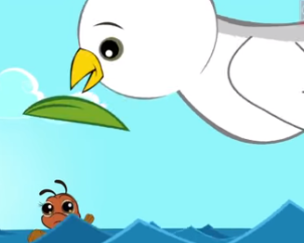

La paloma y la hormiga.

Una ocasión, una hormiga iba caminando, pero de pronto se detuvo.
- Tengo sed, dijo la hormiga.
- ¿Por qué no tomas un poco de agua de la sarteneja que está cerca de aquí? pero ten cuidado de no caer adentro, dijo una paloma posada en la rama de un árbol.

La hormiga se acercó a la sarteneja y empezó a beber agua. De pronto, un viento sopló y la hormiguita cayó en el agua.

- ¡Ayúdenme, ayúdenme! gritaba la hormiguita.

La paloma respondió a su llamado y rápidamente pensó qué hacer para ayudarla. Con su pico, quebró una ramita, voló sobre la sarteneja con la rama en el pico y la dejó caer a la sarteneja. La hormiguita se subió a la ramita, fue arrastrada hasta la orilla de la sarteneja y así logró salir.

Un rato después, la hormiguita vio a un cazador que preparaba una jaula para atrapar a la paloma. Al darse cuenta, comenzó a pensar qué hacer para ayudarla. La hormiga le picó la pantorrilla al cazador y lo hizo gritar.

- ¡Ay, ay!

La paloma escuchó los gritos y levantó el vuelo, alejándose del lugar. Por eso se dice: ¡haz el bien a cualquier persona, nunca sabes cuándo te lo regresarán!

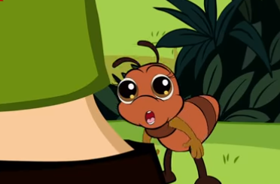

¿Qué te pareció esta historia? ¿Observaste que hay una enseñanza? estas narraciones tan bonitas y educativas, han sido trasmitidas por muchas generaciones, cada que se cuentan hacen que sigan vivas y sigan enseñando valores a los niños.

Otra forma de transmitir estos relatos es escribirlos y compartirlos a otros. Observa los siguientes escritos que realizaron algunos niños, que se les pidió que escribieran en parejas, lo que recordaban del relato y, sobre todo, lo más les había gustado.

Escribir en parejas o en equipo, es muy bueno para los niños porque se apoyan mutuamente y aprenden unos de otros, entre ellos se corrigen.

Este es el texto de María Anyely y Dayana Ku, esta versión ya fue revisada y corregida.

“La hormiga se iba a ahogar y la paloma le ayudó con una rama. Después, la hormiga ayudó a la paloma porque picó al señor que quería cazarla. Es bueno ayudar a los demás”

¿Te parece que María Ayely y Dayana, escribieron lo importante de la historia?

Lo hicieron muy bien, incluso al final muestran la enseñanza de la narración, tal como ellas la entendieron y, ¡la escribieron muy bien! pero es importante que sepas que este texto quedó así, después de varias revisiones y correcciones. Primero lo revisaron entre ellas, luego un profesor las apoyó.

En casa puedes escribir tus textos con ayuda de tus hermanos, de tus padres, o de las personas con las que convivas. También es importante saber que todos los textos, aun cuando ya sepas escribir, necesitan ser revisados y corregidos para lograr un texto claro, sin fallas ortográficas o de puntuación.

Hoy aprendiste que se puede escribir, revisar y corregir en parejas o en equipos, además, leímos una hermosa narración de la cultura popular maya que trae una gran enseñanza de siempre ayudar al prójimo.

Te invito a que platiques con la gente mayor de tu casa y les pidas que te narren las historias tradicionales de tu localidad o región, además de pasar un rato agradable, puedes aprender mucho, también puedes escribir sobre ellas y compartirlas con tu maestra o maestro y compañeros cuando regreses a la escuela.
Si te es posible consulta otros libros y comenta el tema de hoy con tu familia. Si tienes la fortuna de hablar una lengua indígena aprovecha también este momento para practicarla y platica con tu familia en tu lengua materna.

¡Buen trabajo!

Gracias por tu esfuerzo.

Para saber más:
Lecturas

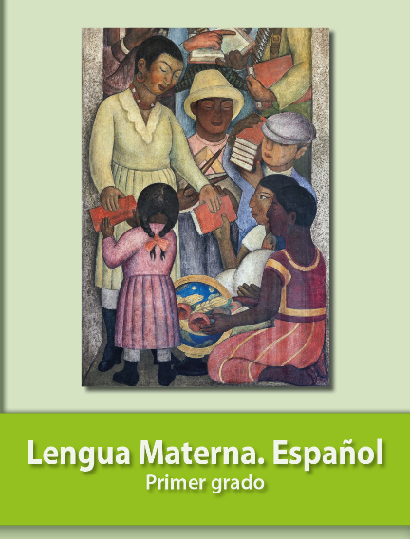
https://libros.conaliteg.gob.mx/20/P1ESA.htm

